GIẢI BÀI TẬP CÂU HỎI THẢO LUẬN TRANG 79 SGK SINH HỌC 9
Đề bài:
Quan sát hình 28.1 a,b và cho biết:
- Mắt nâu và mắt đen, tính trạng nào là tính trạng trội?
- Sự di truyền tính trạng màu mắt có liên quan đến giới tính hay không? Tại sao?
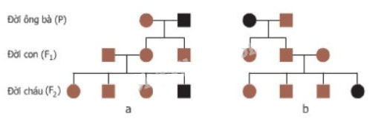
Trả lời:
- P: Mắt nâu x Mắt đen → F₁chỉ có mắt màu nâu.
F₁Mắtnâu x Mắt nâu→ F₂ mắt nâu hoặc đen.
→Mắt nâu là tính trạng trội , mắt đen là tính trạng lặn
- Trong 2 gia đình được lập phả hệ để nghiên cứu di truyền màu mắt ở F₂ tính trạng mắt nâu và mắt đen biểu hiện ở cả nam và nữ, điều đó cho thấy gen quy định tính trạng này không nằm trên NST giới tính mà nằm trên NST thường.

